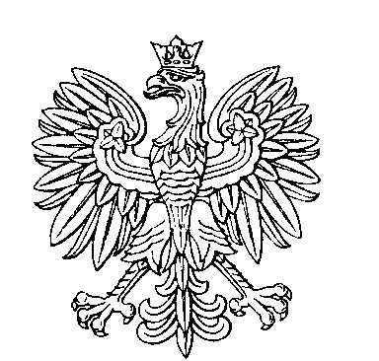

OBWODOWA KOMISJA WYBORCZA NR 3
w mieście Ostróda

SKŁAD KOMISJI:
Przewodniczący Anita Anna Titz

Zastępca Przewodniczącego Magdalena Dominika Roszak

CZŁONKOWIE:
Antoni Munje  Bartłomiej Macek  Arkadiusz Olszewik  Jarosław Sławomir Gęstwicki  Mikołaj Michał Wiesztort | Aneta Łozowicka  Monika Żach  Ewa Grażyna Brzózka  Beata Makarczuk-Jackowska

